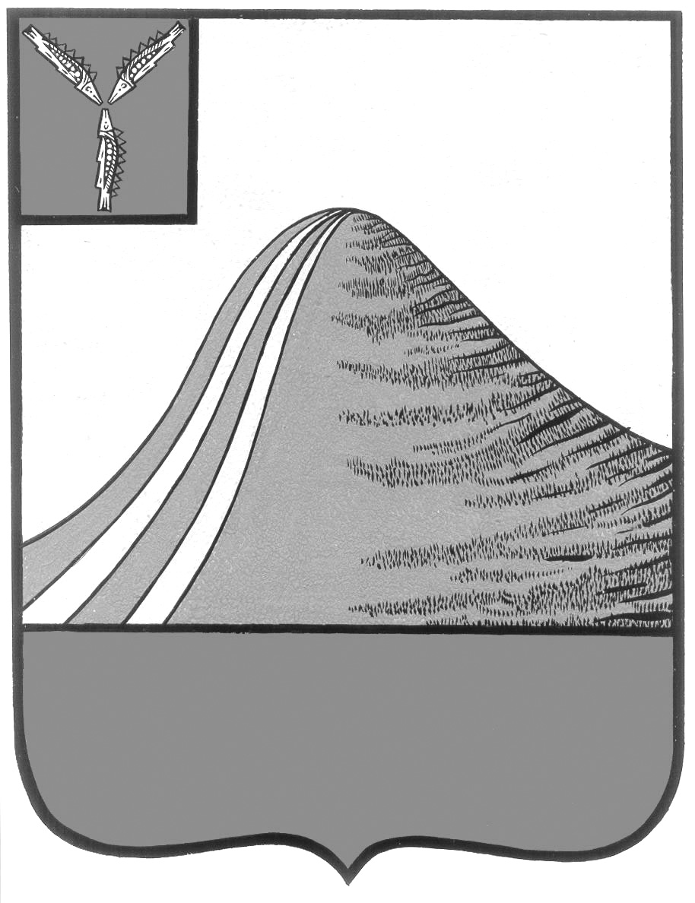
АДМИНИСТРАЦИЯ ЛЫСОГОРСКОГО МУНИЦИПАЛЬНОГО РАЙОНА
САРАТОВСКОЙ ОБЛАСТИ

Р А С П О Р Я Ж Е Н И Е

от 19 октября 2023 года № 335- р

р.п.Лысые Горы

Об отмене пожароопасного сезона 2023 года
на территории Лысогорского муниципального
района Саратовской области

В связи с понижением температуры, выпадением осадков и в связи с установлением на территории Лысогорского муниципального района «1 класса» пожарной опасности, в соответствии с постановлением Правительства Российской Федерации от 16 сентября 2020 года № 1479 «Об утверждении Правил противопожарного режима в Российской Федерации»:
- Отменить с 20 октября 2023 года пожароопасный сезон на территории Лысогорского муниципального района.
- Рекомендовать главам муниципальных образований, главам администраций муниципальных образований района, отменить пожароопасный сезон на территории муниципальных образований.
- Контроль за исполнением настоящего распоряжения возложить на первого заместителя главы администрации Лысогорского муниципального района Куторова Э.А.

Глава Лысогорского
муниципального района В.А. Фимушкина

